

**О внесении изменений в приказ Министра энергетики Республики Казахстан от 28 мая 2015 года № 376 "Об утверждении регламентов государственных услуг в области электроэнергетики"**

***Утративший силу***

Приказ Министра энергетики Республики Казахстан от 24 мая 2019 года № 189. Зарегистрирован в Министерстве юстиции Республики Казахстан 29 мая 2019 года № 18745. Утратил силу приказом Министра энергетики Республики Казахстан от 15 апреля 2020 года № 143.

      Сноска. Утратил силу приказом Министра энергетики РК от 15.04.2020 № 143 (вводится в действие по истечении двадцати одного календарного дня после дня его первого официального опубликования).

      ПРИКАЗЫВАЮ:

      1. Внести в приказ Министра энергетики Республики Казахстан от 28 мая 2015 года № 376 "Об утверждении регламентов государственных услуг в области электроэнергетики" (зарегистрирован в Реестре государственной регистрации нормативных правовых актов за № 11454, опубликован 22 июля 2015 года в информационно-правовой системе "Әділет") следующие изменения:

      подпункт 8) пункта 1 изложить в следующей редакции:

      "8) регламент государственной услуги "Квалификационная проверка знаний правил технической эксплуатации и правил техники безопасности у руководителей, специалистов организаций, осуществляющих производство, передачу электрической и тепловой энергии, для контроля технического состояния и безопасности эксплуатации электроустановок", согласно приложению 8 к настоящему приказу.";

      в регламенте государственной услуги "Выдача паспорта готовности энергопроизводящим и энергопередающим организациям к работе в осенне-зимний период", утвержденном указанным приказом:

      подпункт 4) пункта 5 изложить в следующей редакции:

      "4) ответственный исполнитель осуществляет анализ соответствия услугополучателя требованиям, необходимым для выдачи паспорта готовности, и наличие оснований предусмотренных пунктом 10 Стандарта, составляет соответствующее заключение и вносит данное заключение на согласование руководителю структурного подразделения услугодателя - в течение 11 календарных дней;";

      подпункт 4) пункта 8 изложить в следующей редакции:

      "4) ответственный исполнитель осуществляет анализ соответствия услугополучателя требованиям, необходимым для выдачи паспорта готовности и составляет соответствующее заключение и вносит данное заключение на согласование руководителю структурного подразделения услугодателя - в течение 11 календарных дней;";

      приложение 2 к указанному регламенту государственной услуги изложить в новой редакции согласно приложению 1 к настоящему приказу;

      регламент государственной услуги "Квалификационная проверка знаний правил технической эксплуатации и правил безопасности у руководителей, специалистов организаций, осуществляющих производство, передачу и распределение электрической и тепловой энергии, для контроля технического состояния и безопасности эксплуатации электро- и энергоустановок", утвержденный указанным приказом, изложить в новой редакции согласно приложению 2 к настоящему приказу.

      2. Комитету атомного и энергетического надзора и контроля Министерства энергетики Республики Казахстан в установленном законодательством Республики Казахстан порядке обеспечить:

      1) государственную регистрацию настоящего приказа в Министерстве юстиции Республики Казахстан;

      2) в течение десяти календарных дней со дня государственной регистрации настоящего приказа направление его на казахском и русском языках в Республиканское государственное предприятие на праве хозяйственного ведения "Институт законодательства и правовой информации Республики Казахстан" Министерства юстиции Республики Казахстан для официального опубликования и включения в Эталонный контрольный банк нормативных правовых актов Республики Казахстан;

      3) размещение настоящего приказа на интернет-ресурсе Министерства энергетики Республики Казахстан;

      4) в течение десяти рабочих дней после государственной регистрации в Министерстве юстиции настоящего приказа представление в Департамент юридической службы Министерства энергетики Республики Казахстан сведений об исполнении мероприятий, предусмотренных подпунктами 1), 2) и 3) настоящего пункта.

      3. Контроль за исполнением настоящего приказа возложить на курирующего вице-министра энергетики Республики Казахстан.

      4. Настоящий приказ вводится в действие по истечении десяти календарных дней после дня его первого официального опубликования.

|  |
| --- |
| *Приказ Министра* *энергетики Республики Казахстан* |

|  |  |
| --- | --- |
|  | Приложение 1 к приказу  Министра энергетики  Республики Казахстан  от "__"_____ 2019 года № __ |
|  | Приложение 2 к Регламенту государственной услуги "Выдача паспорта готовности энергопроизводящим и энергопередающим организациям к работе в осенне-зимний период" |

**Справочник бизнес-процессов оказания государственной услуги "Выдача паспорта готовности энергопроизводящим и энергопередающим организациям к работе в осенне-зимний период"**

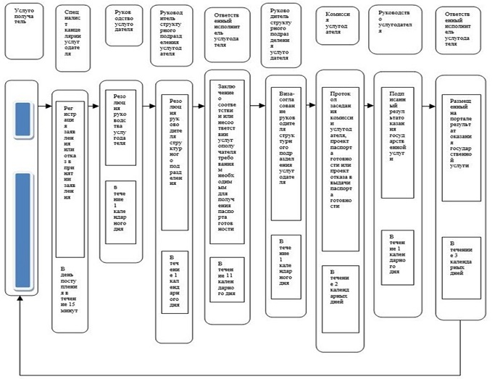

|  |  |
| --- | --- |
|  | Приложение 2 к приказу  Министра энергетики Республики Казахстан от "__" ______ 2019 года №__ |
|  | Приложение 8 к приказу Министра энергетики Республики Казахстан от 28 мая 2015 года № 376 |

**Регламент государственной услуги "Квалификационная проверка знаний правил технической эксплуатации и правил техники безопасности у руководителей, специалистов организаций, осуществляющих производство, передачу электрической и тепловой энергии, для контроля технического состояния и безопасности эксплуатации электроустановок"**

**Глава 1. Общие положения**

      1. Государственная услуга "Квалификационная проверка знаний правил технической эксплуатации и правил техники безопасности у руководителей, специалистов организаций, осуществляющих производство, передачу электрической и тепловой энергии, для контроля технического состояния и безопасности эксплуатации электроустановок" оказывается Комитетом атомного и энергетического надзора и контроля Министерства энергетики Республики Казахстан (далее – услугодатель) через веб-портал "электронного правительства" www.egov.kz, www.elicense.kz (далее – портал) согласно Стандарту государственной услуги "Квалификационная проверка знаний правил технической эксплуатации и правил техники безопасности у руководителей, специалистов организаций, осуществляющих производство, передачу электрической и тепловой энергии, для контроля технического состояния и безопасности эксплуатации электроустановок", утвержденному приказом Министра энергетики Республики Казахстан от 14 апреля 2015 года № 281 (зарегистрированный в Реестре государственной регистрации нормативных правовых актов за № 11130) (далее – Стандарт государственной услуги).

      2. Форма оказания государственной услуги: электронная.

      3. Результат оказания государственной услуги – протокол (результат прохождения квалификационной проверки знаний правил технической эксплуатации и правил техники безопасности в области электроэнергетики и присвоение группы допуска по электробезопасности) либо мотивированный ответ об отказе в оказании государственной услуги, в случаях и по основаниям, предусмотренным пунктом 10 Стандарта государственной услуги.

      Форма предоставления результата оказания государственной услуги: электронная.

**Глава 2. Описание порядка действий структурных подразделений (работников) услугодателя в процессе оказания государственной услуги**

      4. Основанием для начала процедуры (действия) по оказанию государственной услуги является электронный запрос услугополучателя с приложением документов согласно пункту 9 Стандарта государственной услуги.

      5. Содержание каждой процедуры (действия), входящей в состав процесса оказания государственной услуги, длительность выполнения, и последовательность их выполнения, в том числе этапы прохождения всех процедур (действий) в разрезе каждого структурного подразделения:

      1) прием и регистрация документов сотрудником канцелярии услугодателя с присвоением регистрационного номера и даты и передача зарегистрированных документов руководителю услугодателя в течение 15 (пятнадцати) минут.

      При поступлении заявления после 18:30 часов, а также в выходные и праздничные дни согласно трудовому законодательству Республики Казахстан, регистрация заявления осуществляется следующим рабочим днем;

      2) наложение руководством услугодателя резолюции и передача заявления и документов руководителю ответственного структурного подразделения услугодателя в течение 1 (одного) часа;

      3) определение руководителем ответственного структурного подразделения ответственного исполнителя в течение 1 (одного) часа;

      4) рассмотрение и проверка документов на полноту ответственным исполнителем в течение 2 (двух) рабочих дней с момента регистрации заявления в канцелярии услугодателя;

      В случае представления услугополучателем неполного пакета документов услугодатель направляет мотивированный ответ об отказе в дальнейшем рассмотрении заявления.

      В случае полноты документов услугополучателю направляется уведомление о прохождении квалификационной проверки знаний с датой, временем и местом прохождения тестирования.

      5) проведение квалификационной проверки знаний в течение 7 (семи) рабочих дней с момента регистрации заявления в канцелярии услугодателя;

      6) направление протокола (результата прохождения квалификационной проверки знаний правил технической эксплуатации и правил безопасности в области электроэнергетики и присвоение группы допуска по электробезопасности) в течение 3 (трех) рабочих дней с момента проведения квалификационной проверки знаний.

      6. Результат процедуры (действия) по оказанию государственной услуги, который служит основанием для начала выполнения следующей процедуры (действия):

      1) зарегистрированное заявление и документы с входящим номером и датой;

      2) наложенная резолюция и определенное структурное подразделение услугодателя;

      3) ответственный исполнитель, определенный руководителем ответственного структурного подразделения;

      4) рассмотренный пакет документов: мотивированный ответ об отказе в дальнейшем рассмотрении заявления либо уведомление о прохождении квалификационной проверки знаний с датой, временем и местом прохождения тестирования;

      5) проведение квалификационной проверки знаний;

      6) протокол (результат прохождения квалификационной проверки знаний правил технической эксплуатации и правил техники безопасности в области электроэнергетики и присвоение группы допуска по электробезопасности).

**Глава 3. Описание порядка взаимодействия структурных подразделений (работников) услугодателя в процессе оказания государственной услуги**

      7. Перечень структурных подразделений (работников) услугодателя, которые участвуют в процессе оказания государственной услуги:

      1) сотрудник канцелярии услугодателя;

      2) руководство услугодателя;

      3) руководитель ответственного структурного подразделения услугодателя;

      4) ответственный исполнитель услугодателя.

      8. Описание последовательности процедур (действий) между структурными подразделениями (работниками) с указанием длительности каждой процедуры (действия):

      1) сотрудник канцелярии услугодателя осуществляет регистрацию поступивших документов с присвоением порядкового регистрационного номера и даты в течение 15 (пятнадцати) минут;

      2) руководство услугодателя налагает резолюцию и передает заявление и документы руководителю ответственного структурного подразделения в течение 1 (одного) часа;

      3) руководитель ответственного структурного подразделения определяет ответственного исполнителя в течение 1 (одного) часа;

      4) ответственный исполнитель рассматривает и проверяет полноту документов в течение 2 (двух) рабочих дней с момента регистрации заявления в канцелярии услугодателя;

      5) проведение квалификационной проверки знаний в течение 7 (семи) рабочих дней с момента регистрации заявления в канцелярии услугодателя;

      6) направление протокола (результата прохождения квалификационной проверки знаний правил технической эксплуатации и правил техники безопасности в области электроэнергетики и присвоение группы допуска по электробезопасности) в течение 3 (трех) рабочих дней с момента проведения квалификационной проверки знаний.

      Подробное описание последовательности процедур (действий), взаимодействий структурных подразделений (работников) услугодателя в процессе оказания государственной услуги отражается в справочнике бизнес-процессов оказания государственной услуги, согласно приложению 1 к настоящему регламенту.

**Глава 4. Описание порядка взаимодействия с услугодателями, а также порядка использования информационных систем в процессе оказания государственной услуги.**

      9. Описание порядка обращения услугодателя и последовательности процедур (действий) услугополучателя при оказании государственной услуги через портал:

      процесс 1 – выбор услугополучателем услуги на портале, указанной в настоящем Регламенте, вывод на экран формы запроса для оказания услуги и заполнение услугополучателем формы (ввод данных) с учетом ее структуры и форматных требований, прикрепление к форме запроса необходимых документов в электронном виде;

      процесс 2 – регистрация электронного документа (запроса услугополучателя) в портале и обработка запроса в портале;

      процесс 3 – процедура отписания заявки услугополучателя поданной на портале от руководителя до ответственного исполнителя услугодателя;

      условие 1 – рассмотрение и проверка документов на полноту услугодателем;

      процесс 4 – формирование мотивированного ответа об отказе в дальнейшем рассмотрении заявления;

      процесс 5 – формирование уведомления с указанием даты, времени и места оказания государственной услуги;

      условие 2 – при явке услугополучателя в указанные в уведомлении сроки:

      процесс 6 - получение услугополучателем результата оказания государственной услуги. Электронный документ формируется с использованием ЭЦП уполномоченного лица услугодателя.

      условие 3 - при не явке услугополучателя в указанные в уведомлении сроки:

      процесс 7 - услугополучатель отзывает заявление с прикреплением документа, подтверждающего причину пропуска (болезнь, командировка, отпуск, обучение в учебных заведениях);

      процесс 8 – получение услугополучателем результата оказания государственной услуги, в котором квалификационная проверка знаний будет считаться не пройденной.

      Диаграмма функционального взаимодействия при оказании электронной государственной услуги через портал приведена в приложении 2 к настоящему регламенту государственной услуги.

|  |  |
| --- | --- |
|  | Приложение 1 к регламенту государственной услуги "Квалификационная проверка знаний правил технической эксплуатации и правил техники безопасности у руководителей, специалистов организаций, осуществляющих производство, передачу электрической и тепловой энергии, для контроля технического состояния и безопасности эксплуатации электроустановок" |

**Справочник бизнес процессов оказания государственной услуги "Квалификационная проверка знаний правил технической эксплуатации и правил техники безопасности у руководителей, специалистов организаций, осуществляющих производство, передачу электрической и тепловой энергии, для контроля технического состояния и безопасности эксплуатации электроустановок"**

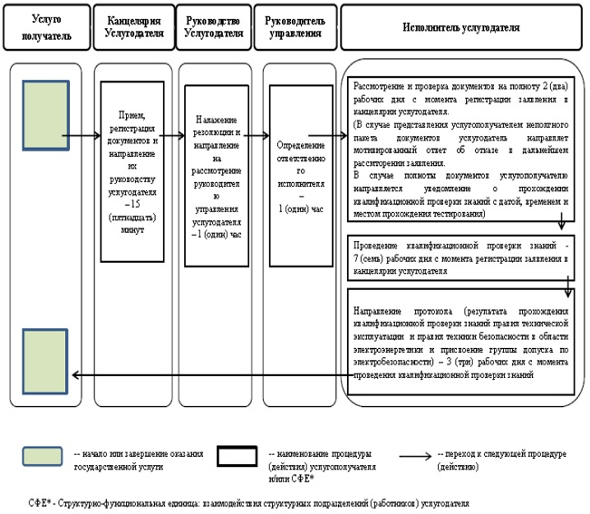

|  |  |
| --- | --- |
|  | Приложение 2 к регламенту государственной услуги "Квалификационная проверка знаний правил технической эксплуатации и правил техники безопасности у руководителей, специалистов организаций, осуществляющих производство, передачу электрической и тепловой энергии, для контроля технического состояния и безопасности эксплуатации электроустановок" |

**Диаграмма функционального взаимодействия при оказании электронной государственной услуги через портал**

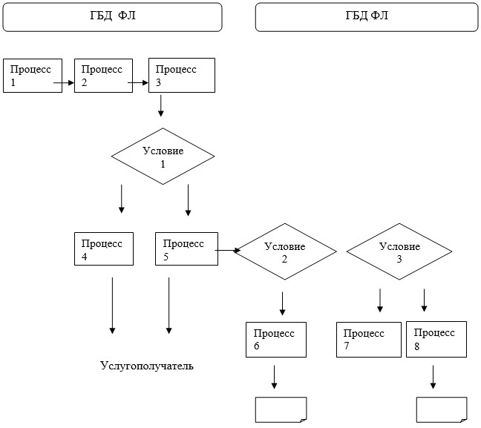

© 2012. РГП на ПХВ «Институт законодательства и правовой информации Республики Казахстан» Министерства юстиции Республики Казахстан